Игры
с песком, водой
и глиной

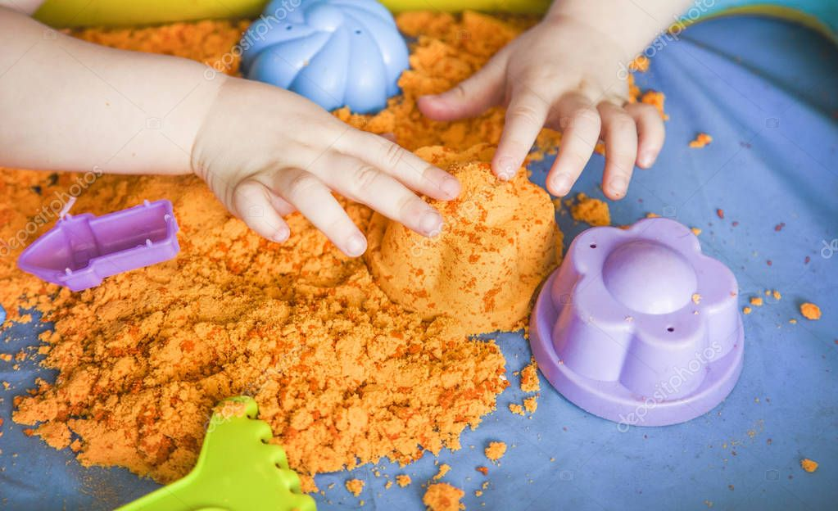

Самая древняя игра маленького человечества. Есть ли такая детская игра, которая сможет гармонизировать картину мира, поставить заслон на пути жестокости, даст ощущение разнообразия природы, избавит от внутренних конфликтов и страхов, раскроет понятия добра и зла? Да, есть такая игра! И этой игрой забавлялись все поколения рода человеческого, потому что нет на свете ничего проще и доступнее, удобнее и многообразнее, живее и объемнее, чем - песочная игра. Песок является тем удивительным природным материалом, который способен передать одновременно многое. И ощущение разнообразия природы, и ощущение возможностей своего тела, и сущности жизни вообще с её текучестью, неожиданностью, множеством форм. Каково главное достоинство этой игры? Главное достоинство песочницы в том, что она позволяет ребёнку или целой группе детей реально создавать картину мира в живом трёхмерном пространстве. Ребёнку предоставляется возможность строить свой личный мир, модель своего микрокосма, ощущая себя его творцом. Как всё просто, удобно и рационально в этой игре; отшлифовано многими поколениями маленьких человечков. При этом для игры не требуется каких-то особых приспособлений.
Песок нередко действует на детей как магнит. Прежде чем они успеют осознать, что они делают, их руки сами начинают просеивать песок, строить тоннели, горы и т.д. А если к этому добавить миниатюрные фигурки, игрушки, тогда появляется целый мир, разыгрываются драмы, и ребенок полностью погружается в игру. Песок обладает свойством пропускать воду. В связи с этим специалисты утверждают, что он поглощает негативную психическую энергию, взаимодействие с ним очищает энергетику человека, стабилизирует эмоциональное состояние.
Какие дети особенно нуждаются в этой игре? Дети, имеющие сложности в психическом развитии, конфликты во взаимоотношениях, страхи и др. особенно нуждаются в песочнице. Как показали исследования, песочница обладает психотерапевтическим эффектом, помогая ребёнку избавиться от страхов, застенчивости, конфликтности в общении и многих других проблем. Было обнаружено, что негативные эмоции, конфликты и страхи находили своё выражение в песочных картинках в символическом виде. Но постепенно в процессе совместного создания песочных картин все негативные тенденции ослабевали и исчезали - уходили в песок. Отношения у детей становились ровными и гуманными. Песок обладает свойством пропускать воду. В связи с этим специалисты утверждают, что он поглощает негативную психическую энергию, взаимодействие с ним очищает энергетику человека, стабилизирует эмоциональное состояние.
Какое влияние оказывает на ребёнка эта игра? Игра с песком не только развивает творческий потенциал ребёнка, активизирует пространственное воображение, образно-логическое мышление, тренирует мелкую моторику руки, но ненавязчиво, исподволь настраивает детей на постижение моральных истин добра и зла, строит гармоничный образ мира. Даже песочная психотерапия. Ребенок в процессе песочной игры имеет возможность выразить свои самые глубокие эмоциональные переживания, он освобождается от страхов и пережитое не развивается в психическую травму. Задачи песочной терапии согласуются с внутренним стремлением ребенка к самоактуализации. В этом песочная терапия ориентирована на то, чтобы помочь маленькому ребенку:
- развить более позитивную Я-концепцию;
- стать более ответственным в своих действиях и поступках;
- выработать большую способность к самопринятию;
- в большей степени полагаться на самого себя;
- овладеть чувством контроля;
- развить сензитивность к процессу преодоления трудностей;
- развить самооценку и обрести веру в самого себя.
Цель такой терапии - не менять и переделывать ребенка, не учить его каким-то специальным поведенческим навыкам, а дать возможность ребенку быть самим собой. Игра ребенка является символическим языком для самовыражения. Манипулируя игрушками, ребенок может показать более адекватно, чем выразить в словах, как он относится к себе, к значимым взрослым, к событиям в своей жизни, к окружающим людям. Игру детей можно оценить более полно, если признать, что она является для них средством коммуникации. Дети более полно и более непосредственно выражают себя в спонтанной, инициированной ими самими игре, чем в словах, поскольку в игре они чувствуют себя более удобно. Для детей "отыграть" свой опыт и чувства - наиболее естественная динамическая и оздоровляющая деятельность, которой они могут заняться. Игрушки вооружают ребенка подходящими средствами, поскольку они, вне всякого сомнения, являются той средой, в которой может осуществляться самовыражение ребенка. В свободной игре он может выразить то, что ему хочется сделать. Когда он играет свободно, а не по чьей-то указке, он совершает целый ряд независимых действий.
Чувства и установки, которые ребенок, возможно, боится выразить открыто, можно, ничего не опасаясь, спроецировать на выбранную по собственному усмотрению игрушку. Вместо того чтобы выражать чувства и мысли в словах, ребенок может закопать в песок ту или иную игрушку, ударить, утопить и т.д. Чувства ребенка часто невозможно выразить вербально (словами). Каждая выбранная фигурка воплощает какой-либо персонаж, который может взаимодействовать с другими героями. Ребенок сам придумывает, о чем они говорят или что делают; иногда он может пригласить психолога или педагога присоединиться к игре и выступать от лица какого-либо персонажа. Во всех этих случаях ребенок чувствует себя хозяином своего маленького мира и является режиссером драмы, разыгрывающейся на песочном листе.
Игра на песке с фигурками особенно плодотворна в работе с теми детьми, которые никак не могут выразить свои переживания. Дети с заниженной самооценкой, повышенной тревожностью и застенчивостью обычно охотно выбирают фигурки и переключают на них свое внимание. Дети с неустойчивым вниманием весьма экспрессивны- игра дает им богатые кинестетические ощущения. Агрессивные дети - легко выбирают персонажей, символизирующих "агрессора" и его "жертву". Дети, пережившие психическую травму - находят для себя такую игру весьма полезной: она помогает им заново пережить травматичное событие и, возможно, избавиться от связанных с ним переживаний.
Игру с песком нельзя интерпретировать. Педагог должен, выполнять, роль внимательного зрителя. Позиция взрослого- это "активное присутствие", а не руководство процессом. Освобождение подавленной энергии приводит к ее трансформации, что позволяет направить трансформированную энергию на развитие личности и дальнейшее обучение.

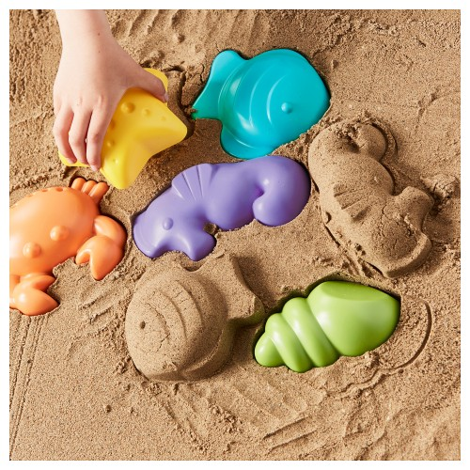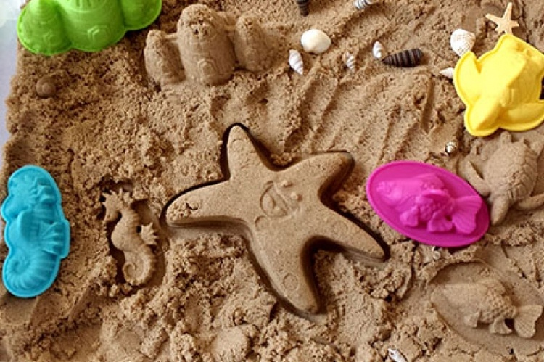

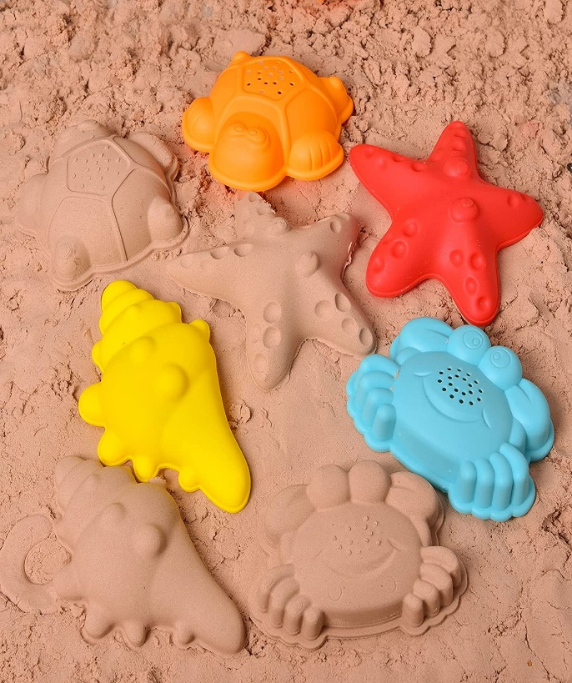

ИГРАЕМ С ВОДОЙ, ПЕСКОМ И ГЛИНОЙ
Такие игры не только развивают творчество дошкольников, но и помогают им в доступной и интересной форме познать свойства и качества природных материалов.
Наступило лето. Именно сейчас можно уделить время и «общению» с природными материалами: песком, водой, глиной. Сравнить свойства воды и свойства этих предметов: вода льется, растекается, твердые предметы сохраняют форму. А есть ли форма у воды? Предложить детям бросить в таз с водой камешки. Можно спросить : всегда ли вода бывает прозрачной? В солнечный день вылейте на пол веранды воду. Пол под лучами солнца быстро высохнет, а вода в виде пара исчезнет на глазах у детей. А сколько удовольствия приносят детям игры с песком! Но песок как строительный материал недолговечен. Стоит ли удивляться, что дошкольники успевают только первоначальное представление о свойствах песка: о цвете, сыпучести сухого песка, липкости влажного .пусть дети сами попытаются объяснить, почему ведерко с влажным песком тяжелее. Почему сухой песок легче влажного.
Какие же их свойства могут усвоить дошкольники? Они уже способны понять, что такое три состояния воды. Начнем с жидкого ее состояния - самого привлекательного для детей. Первые представления о воде складываются в младшем дошкольном возрасте: вода течет из крана, в весеннем ручейке, вода растекается, ее можно разлить. Познакомиться с этой особенностью воды дети могут на прогулке: например, вылить воду на асфальт, на пол веранды и понаблюдать за тем, как она разливается, а затем испаряется под лупами солнца (лужи высыхают).
Для уточнения представлений о текучести воды можно провести несложный опыт. Возьмите два ведерка (стаканчика и т.д.), наполненные водой, а также два-три предмета из твердого материала (кубики, камешки, палочки, деревянные спилы и т.д.). Сравните свойства воды и свойства этих предметов: вода льется, растекается, твердые предметы сохраняют форму. А есть ли форма у воды? Ответ на этот вопрос дети должны найти самостоятельно, переливая воду из одних сосудов в другие (баночки, формочки и тд). В заключение обобщите результаты экспериментирования: вода принимает форму сосуда, в который ее наливают. Можно обратить внимание детей на то, что вода бесцветная, прозрачная, безвкусная, без запаха (например, когда даем детям пить на прогулке). Представление о воде как о жидкости без запаха сформировать у детей нетрудно. «Чистая вода ничем не пахнет», - убежденно говорят они. Труднее доказать, что вода не имеет вкуса. Утолив жажду, дети часто говорят: «Ух, вкусная!». Уточните смысл слов «вкус», «вкусная». Обычно дети свои вкусовые ощущения называют словами: «сладкий», «кислый», «соленый», «горький». Можно ли про воду сказать, что она сладкая, кислая, соленая, горькая? Таким доступным способом можно сформировать представление о том, что чистая вода не имеет вкуса. Иногда дети ошибочно считают, что вода белого цвета. Как их переубедить? Предложите вспомнить предметы белого цвета. Можно взять лист бумаги и рядом поставить прозрачную баночку с водой или стакан. На основе наглядности дети убедятся: чистая вода не имеет цвета - она бесцветная. С этим признаком воды непосредственно связан другой - прозрачность. Усвоить этот признак дети могут на прогулке. Предложите им бросить в таз (бассейн) с водой камешки. Можно спросить детей: всегда ли вода бывает прозрачной? Почему она бывает мутной? Прозрачная ли вода в реке, озере, луже? В заключение подведите детей к обобщению: чистая вода - прозрачная; мутная и грязная - непрозрачная. У воды есть еще один признак, ознакомиться с которым дошкольнику интересно: способность поверхности воды отражать окружающие предметы. В тихий, безветренный день подведите детей к луже на асфальте. Рассмотрите, что отражается в воде. Старшим дошкольникам можно рассказать, что в старину, когда не было зеркала, люди рассматривали себя, наклонившись над рекой, бочкой с водой.
Сложнее всего сформировать представление о газообразном состоянии воды (туман, пар, тучи, облака), поскольку детей надо предварительно познакомить с таким физическим явлением, как испарение. В солнечный день вылейте на пол веранды воду. Пол под лучами солнца быстро высохнет, а вода в виде пара исчезнет на глазах у детей.
Дети довольно рано начинают связывать переход воды из одного состояния в другое с температурой воздуха: холодно - вода замерзает, тепло – тает. Наполните бутылку водой примерно на ¾. Опустите в нее соломинку. Предложите сильно подуть на верх соломинки. Когда ребенок подберет правильное положение губ, водяной тромбон начнет звучать. Медленно перемещая соломинку вверх-вниз. Продолжая дуть. Чем ниже опускается соломинка, тем ниже звук.

А сколько удовольствия приносят детям игры с песком! Вспомним стихи Б. Заходера:
Пусть не сердятся родители,
Что измажутся строители,
Потому что тот, кто строит,
Тот чего-нибудь да стоит!
И не важно, что пока
Этот домик из песка!

Удивительные здания, подземные дороги и дороги, сбегающие с крутых гор, замки, крепости и глубокие колодцы, парки и сады со скульптурами из песка - все свидетельствует о богатой фантазии ребенка, его развитом воображении, умении трудиться. Работая с песком, дети воплощают свои замыслы, испытывают творческий подъем. Сколько у них выдумки и изобретательности. Сколько настойчивости! Но песок строительный материал недолговечен. Стоит ли удивляться, что дошкольники успевают усвоить только первоначальные представления о свойствах песка: о цвете, сыпучести сухого песка, липкости влажного.
Дошкольников можно познакомить с еще одним свойством песка: влажный тяжелее сухого. Для этого следует организовать игры с песком «Испечем куличики». Предложите детям насыпать в одинаковые по размеру ведерки сухой и влажный песок, сравнить, какое ведерко тяжелее. Пусть дети сами попытаются объяснить, почему ведерко с влажным песком тяжелее, почему сухой несом легче влажного. Тогда им будет понятно: что ветер разносит только сухой песок. Завершить такую работу можно, ознакомив детей с иллюстративным материалом о дюнах, пустынях: почему ветер наметает дюны, барханы, «выводит волны» на просторах пустынь.
Чтобы подвести детей к понимании того, почему песок пропускает воду; быстро сохнет, познакомьте их с его составом. Для этого каждому ребенку предложите положить на картон горстку песка, а картонки расположить по краю песочницы. Целесообразно поставить перед детьми познавательную задачу: «Внимательно рассмотрите песок найдите как можно больше особенностей у песчинок». Неожиданно для самих себя дети с удивлением обнаружат много интересного: песчинки неодинаковы по размеру (есть крупные и совсем маленькие), по цвету (попадаются темные и светлые), по степени блеска (одни блестят, другие матовые), в песке встречаются ракушки и т.д.
После этого детей несложно подвести к выводу, почему песок сыпучий: песчинки не скреплены между собой, поэтому и рассыпаются по листу бумаги. Понятнее станет детям и причина быстрого высыхания песка: между песчинками есть свободное место, куда проникает ветер, солнечное тепло.

Поговорим теперь о глине. С глиной детям удобно заниматься на улице нестрашно, если они испачкаются, не надо торопить детей и напоминать о том, что занятие заучивается, можно помыть руки в тазике с водой или в ведерке, не боясь пролить воду. Целесообразно со свойствами глины знакомить во время лепки. Дошкольники сразу отметят, что глина мягкая, легко поддается воздействию: они мнут ее в руках, раскатывают в шарик колбаску, делают лепешки - угощение для кукол. Вылепленные фигурки подсыхают на скамейке под лучами летнего солнца. Педагог беседует с детьми о том, кто что слепил, каких добился успехов. Напоминает, что надо осторожно брать в руки сухую глиняную фигурку («Она может сломаться»); уточняет («Легко ломается, потому что хрупкая»). Уместно спросить детей, какие еще хрупкие материалы и предметы из глины они знают. Так постепенно подводим детей к знакомству с понятием «хрупкий», т.е. такой, который ломается, рассыпается на части от удара, падения. Можно сначала предложить детям ударить по куску сухой глины и сравнить рассыпавшиеся частички с песком, и только затем сказать, что означают понятия «хрупкий» и «сыпучий». Вспомните вместе с детьми о тех предметах из глины, которые им знакомы (игрушки народных мастеров, керамическая посуда, фаянсовая и фарфоровая, сувениры). Можно провести занятие на сравнение песка и глины. Для этого на дощечку для лепки поместите порошок глины и песок. Спросите, чем различаются частички глины и песчинки, в чем их сходство. Дети сами увидят различия. Надо только отметить одну из главных особенностей глины-, частички ее связана, скреплены между собой, поэтому глину нельзя пересыпать, сырая глина вязкая, липкая, пластичная, а песчинки рассыпаются.
Чтобы познакомить со свойством глины не пропускать воду, можно организовать игры на участке детского сада, например, предложите слепить из глины тарелочку, мисочку, чашку, а в утрамбованном песке сделать углубление. Потом налейте воду в глиняные изделия и в углубление в песке. Спросите: почему вода в глиняной посуде держится, а в песке нет? Детям нравится строить запруды в ручейке, дамбы в луже, в песке. Они убеждаются: песок опускается на дно; прочную дамбу или запруду можно сделать из глины: она не пропускает воду.
Для закрепления и уточнения представлений о глине предложите детям решить логические задачи. Например, такую: «В теплый летний день дети пошли в лес. Вдруг начался ливень. Дети промокли и заторопились домой. Стали спорить, по какой дороге идти: по короткой, но глинистой или длинной, но песчаной. Все выбрали длинную. Только Саша пошел по короткой. Дети пришли домой, переоделись в сухую одежду, сели обедать - и только тогда появился Саша, мокрый, грязный, сердитый. Почему Саша так долго добирался до дома? Ведь он пошел по короткой дороге... А какую дорогу выбрали бы вы в солнечный день, после дождя? Объясните почему».
Уточнить знания о свойствах глины поможет практическая деятельность. Игра «Пекарня», в ходе которой дети лепят из глины булочки, батоны, или игра «Гончарная мастерская» заинтересуют их не меньше. Хорошо организовать мастерскую по изготовлению сувениров, игрушек по образцу дымковских, филимоновских, каргопольских. Такие игры не только развивают творчество дошкольников, но и помогают им в доступной и интересной форме познать свойства и качества природных материалов. Игры с песком, водой и глиной любимое занятие детей на прогулке. Развитие познавательной активности об окружающем мире и о себе. Стимулировать освоение детьми различных форм приобретения опыта, помогающих ребёнку получить знания. Формирование положительного отношения к миру. Таким образом, каждый день, проведенный в детском саду, мы стараемся сделать для детей интересным, познавательным, радостным, полезным для здоровья.

Литература: Некрасова Е. Играем с песком, водой и глиной. Дошкольное воспитание №6.2006

Организация игр с песком

Организации игр с детьми на участке ДОУ в летний период
Постоянное пребывание детей на свежем воздухе, многообразие форм, красок и звуков в природе, множество разных переживаний и новых впечатлений, раздолье для движений в природных условиях – все это дает ребенку значительный физический и эмоциональный запас сил для успешного полноценного развития и повышения иммунитета. Наиболее любимая игра детей в летний период на свежем воздухе – строительство из песка. Главное условие успешной деятельности в данном случае – это подготовка песка к работе. Он должен быть чистым и влажным. Для малышей лучше предусмотреть переносные песочницы в виде небольших емкостей. Тем более, что маленькие дети не умеют создавать из песка крупные сюжетные постройки, их сооружения несовершенны и просты. Для старших ребят необходимы значительные площади. Они сооружают крупные коллективные постройки, сложные по конструкции, развертывают интересные сюжетные игры. Чтобы оградить детей от перегрева, надо заранее подготовить теневые зонты.

Примерные задачи и материал для игр с песком.
Младшая группа
Задачи | Материал
Формирование устойчивого мотива к активной совместной деятельности.  Обучение навыкам работы с песком (сухим и мокрым). | Пластиковые ведра, совки, лопатки, формочки, некрупные игрушки. Различный дополнительный материал: дощечки, фанерные трафареты (изображения людей, животных, транспортных средств).
Средняя группа
Стимулирование самостоятельности и проявления навыков самоуправления в совместной деятельности.  Создание условий для самостоятельной постановки целей, поиска детьми конструктивных решений, исходящих из их собственного опыта, для планирования работы самими ребятами или с помощью взрослых.  Формирование умения объединять постройки общим сюжетом, добиваться конечной цели (сделать пруд, пляж, посадить парк).  Воспитание бережного отношения к результатам труда. | Те же материалы, что и в младшей группе, но в большем количестве. Пластины из пластмассы – разного размера и формы, кусочки разноцветного оргстекла. Природный материал: ветки, корни, камешки, ракушки и т. п., мелкие игрушки(изображения людей, животных, транспортных средств).
Старшие группы
Продолжение формирования умения объединять постройки общим сюжетом и добиваться конечной цели.  Закрепление навыка договариваться для реализации многообразных и интересных сюжетов. |  | Мелкие игрушки, предназначенные для реализации цели. Многообразный дополнительный материал: обрезки пластмассовых шлангов, трубки разного диаметра, куски пенопласта, поролона, цветной проволоки, различные коробки, банки разной формы и размера, емкости для наполнения водой, мелкие игрушки(изображения людей, животных, транспортных средств).

Примерная тематика построек из песка и предполагаемые действия детей.

Младшая группа
Угощение для кукол – сгребать песок в небольшие кусочки совком, лопаткой, утрамбовывать их, выкапывать в песке ямки, накладывать песок в маленькие низкие формочки и мастерить пирожки, пряники, торты и другие угощения.
Будка для собаки – сгребать песок в кучку, уплотнять и делать углубления совком, чтобы в это нехитрое сооружение поместить игрушку – собачку.
Дорожка – продвигать дощечку, лежащую плашмя, сделать кочку и ямку. Постройку обыграть: «По кочкам, по кочкам, по ровненьким дорожкам…»
Формочки – наполнять формочку песком и уплотнять его, опрокинуть, постучать, поднять, мастерить из образовавшихся фигурных холмиков торты, башни, домики.

Сюжетное строительство – пытаться сооружать из песка горки, скамейки, ворота, столы, стулья, мостики.
Заборчик – сгребать песок с двух сторон руками, уплотнять его, постепенно подстраивая сооружение в длину по направлению к себе.

Средняя группа
Сюжетное строительство – закрепить умение формировать различные детали, сооружать несложные постройки, объединяя их общим содержанием, украшать эти постройки. Можно под руководством взрослого строить высокую башню из трех форм разного объема.
Горки – самостоятельно сооружать разные горки.
Дома – строить из песка дома, используя кубические формы, украшать их разноцветными окнами, вдавливая в песок кусочки оргстекла.
Тоннели – рыть тоннели в куче песка. Дети любят это занятие, прорывают тоннели вдвоем с обеих сторон, пока не соединяться внутри кучи их руки.

Старшая группа
Сооружение сложных и крупных построек – воспитатель показывает, как с помощью лопатки или дощечки вырезать из утрамбованного песка дома, корабли, машины, поезда, мебель. Для этого приспосабливают деревянные рамки, банки без дна, отрезки пластмассовых труб.
Создание крупных сюжетных построек – интересно строить высокие дома, дворцы, прокладывать дороги, сооружать бассейны, детские сады; украшать высотные дома с лоджиями, вставляя в ряд сверху вниз на одинаковом расстоянии кусочки оргстекла или фанеры; устанавливать на зданиях телевизионные антенны из цветной проволоки, прокладывать провода между мачтами уличных фонарей.
Строительство по темам знакомых сказок и разыгрывание сказочных сюжетов – «Царевна – лягушка», «Заячья избушка», «Снежная королева».
Строительство из «жидкого» песка – педагог показывает ребятам новый прием работы с песком: насыпать песок в ведро, смешать с водой, набрать получившуюся «кашу – малашу» в ладошки и выпускать струйкой. Песок при этом ложится узорами. Так можно строить высокие дворцы, замки, башни и другие сооружения конусообразной формы, постепенно наращивая постройку в высоту и ширину.
Использование бросового материала – для устройства комнаты для кукол можно сделать мебель из молочных пакетов, а из клеенки, палочек, катушек изготовить флажки, дорожные знаки.
Рисование на песке песком.
Устройство садика из песка и камней.
Сооружение песочных часов.
Строительство песочного города.

